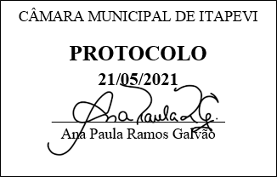
INDICAÇÃO nº1370/2021
Súmula: Solicita providências do Executivo junto a Secretaria de Infraestrutura – Sr. Marcos de Oliveira Anjos, para que realize a limpeza das calçadas em toda via da Rua Tabata – Parque Wey, neste município.
INDICO à Mesa, na forma regimental vigente, que seja oficiado ao Excelentíssimo Igor Soares Prefeito Municipal, junto a Secretaria de Infraestrutura, para que realize a limpeza das calçadas de toda via da Rua Tabata – Parque Wey.
JUSTIFICATIVA
Senhor Presidente,
Senhores Vereadores,
Senhoras Vereadoras.
Em visita ao local presenciei diversos pedestres utilizando a rua como forma de se desviar do mato alto na calçada, colocando em risco a vida das crianças e pedestres que nela circulam, possibilitando a qualquer momento muitos bichos.
Atendendo as reinvindicações da comunidade, solicito a limpeza da área em questão. O pedido visa à obtenção de adequadas condições de salubridade, higiene, limpeza e conforto aos usuários do bairro.
Conhecendo o trabalho sério e competente desenvolvido por Vossa Senhoria frente a essa respeitável Secretaria de Infraestrutura, peço que verifique a possibilidade.
Sala das Sessões Bemvindo Moreira Nery, 17 de maio de 2021.
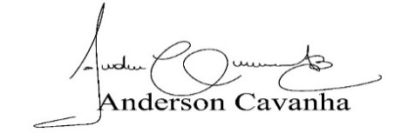
(Bruxão Cavanha – PL)
Vereador

